ReD s.a. - The Italian Taste - http://theitaliantaste.com

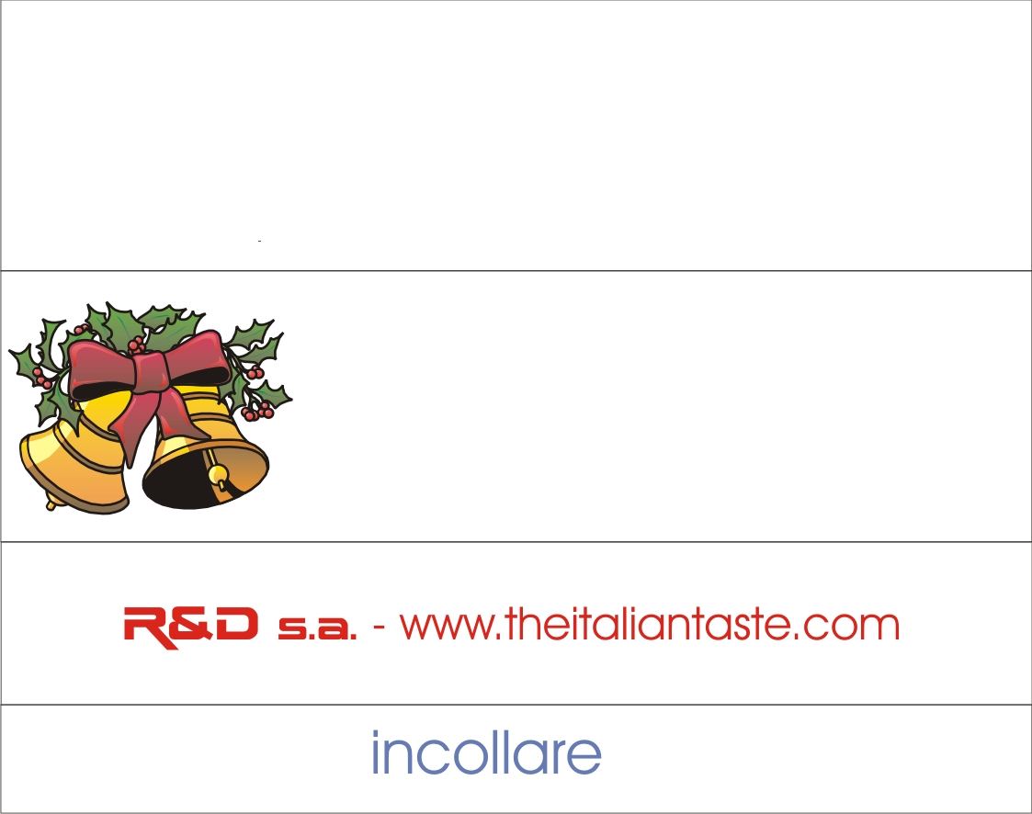  Nome | Nome
Nome | Nome
Nome | Nome
Piegare lungo i bordi e incollare la zona di indicata.
R&D s.a. - The Italian Taste - www.theitaliantaste.com
Il presente documento è di proprietà della R&D s.a.. Può essere liberamente utilizzato e distribuito SENZA FINI DI LUCRO e SENZA APPORTARE MODIFICHE che non siano state autorizzate dalla R&D s.a. - Email: webmaster@theitaliantaste.com

